###### МИНИСТЕРСТВО НАУКИ И ВЫСШЕГО ОБРАЗОВАНИЯ РОССИЙСКОЙ ФЕДЕРАЦИИ

###### ФЕДЕРАЛЬНОЕ ГОСУДАРСТВЕННОЕ АВТОНОМНОЕ ОБРАЗОВАТЕЛЬНОЕ УЧРЕЖДЕНИЕ ВЫСШЕГО ОБРАЗОВАНИЯ

###### НОВОСИБИРСКИЙ НАЦИОНАЛЬНЫЙ ИССЛЕДОВАТЕЛЬСКИЙ ГОСУДАРСТВЕННЫЙ УНИВЕРСИТЕТ

###### Факультет информационных технологий

**Кафедра параллельных вычислений**

ОТЧЕТ

О ВЫПОЛНЕНИИ ЛАБОРАТОРНОЙ РАБОТЫ

«Параллельная реализация решения системы линейных алгебраических уравнений с помощью MPI»

студента 2 курса, 21212 группы

Ланина Даниила Михайловича

Направление 09.03.01 – «Информатика и вычислительная техника»

Преподаватель: А.А. Артюхов

Новосибирск 2023

# ЗАДАНИЕ

1. Написать программу на языке C или C++, которая реализует итерационный алгоритм решения системы линейных алгебраических уравнений вида Ax=b в соответствии с выбранным вариантом. Здесь A – матрица размером N×N, x и b – векторы длины N. Тип элементов – double.

2. Программу распараллелить с помощью MPI с разрезанием матрицы A по строкам на близкие по размеру, возможно не одинаковые, части. Соседние строки матрицы должны располагаться в одном или в соседних MPI-процессах. Реализовать два варианта программы:

· Вариант 1: векторы x и b дублируются в каждом MPI-процессе,

· Вариант 2: векторы x и b разрезаются между MPI-процессами аналогично матрице A. Уделить внимание тому, чтобы при запуске программы на различном числе MPI-процессов решалась одна и та же задача (исходные данные заполнялись одинаковым образом).

3. Замерить время работы двух вариантов программы при использовании различного числа процессорных ядер: 1,2, 4, 8, 16. Построить графики зависимости времени работы программы, ускорения и эффективности распараллеливания от числа используемых ядер. Исходные данные, параметры N и ε подобрать таким образом, чтобы решение задачи на одном ядре занимало не менее 30 секунд.

4. Выполнить профилирование двух вариантов программы с помощью MPE при использовании 16-и ядер.

5. На основании полученных результатов сделать вывод о целесообразности использования одного или второго варианта программы

# ОПИСАНИЕ РАБОТЫ

В качестве алгоритма для реализации был выбран метод простой итерации:

1. Написание программы на языке Си(последовательная).

2. Написание двух программ при помощи MPI(параллельные).

3. Замер времени, нахождение ускорения и эффективности.

4. Профилирование

5. Вывод о проделанной работе.

**Графики программ:**

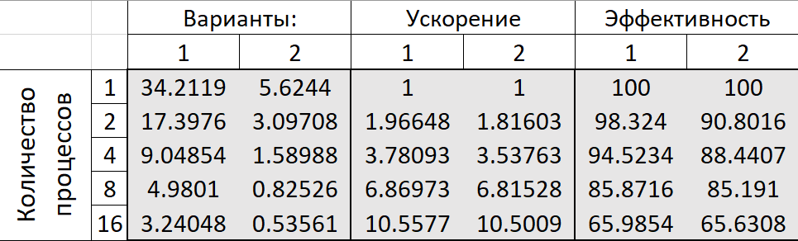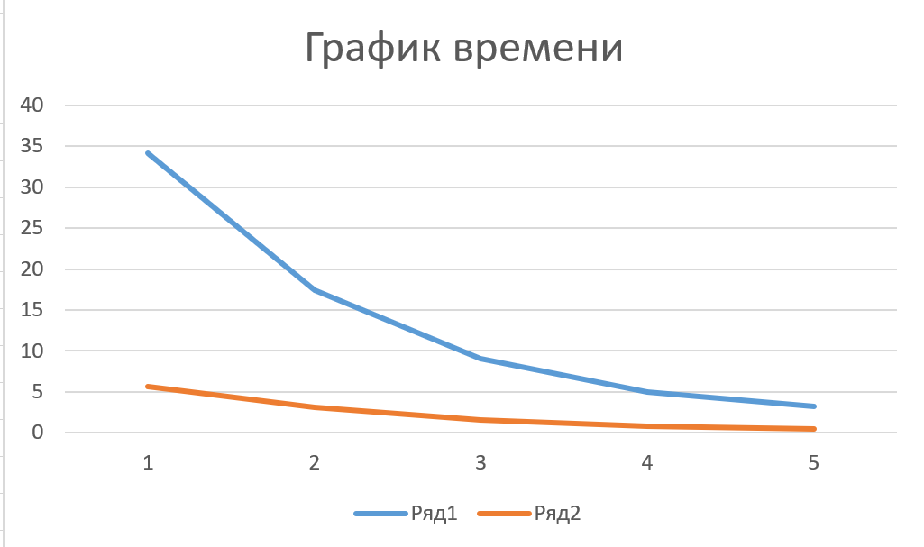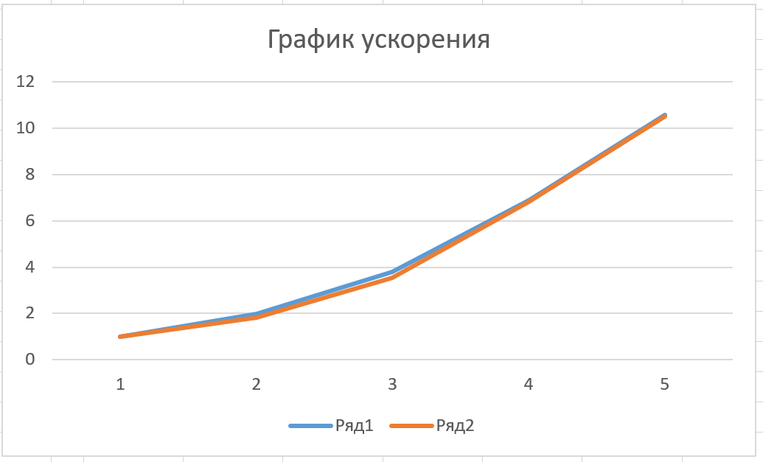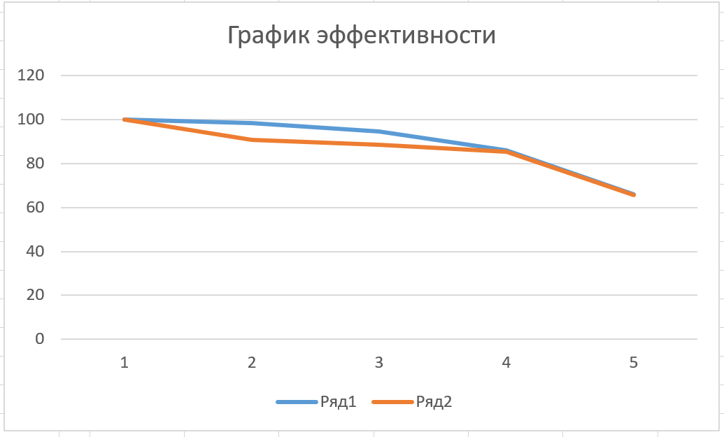

**Профилирование:**

1 вариант:

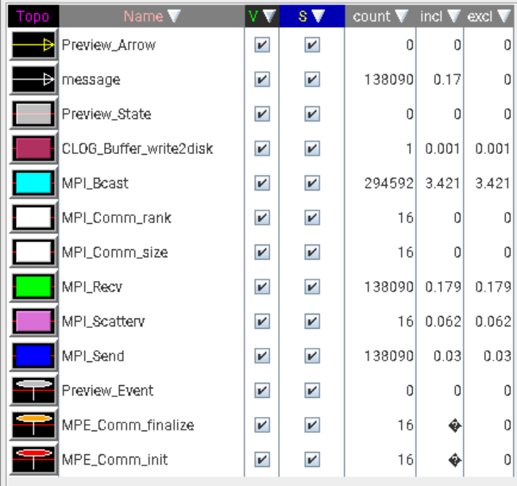

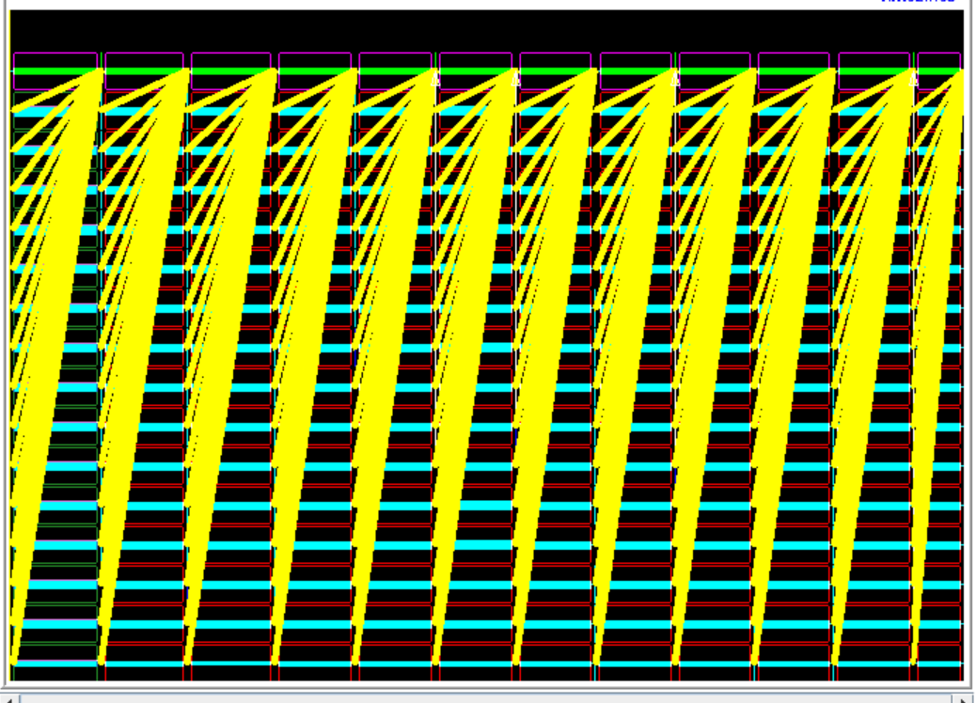

2 вариант:

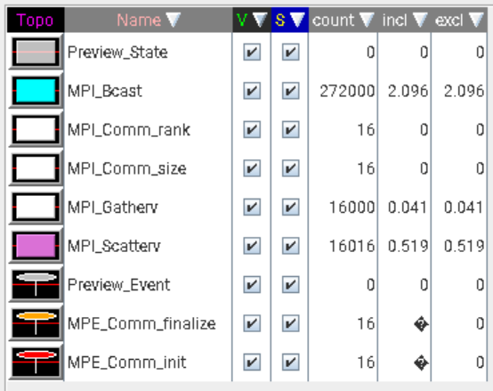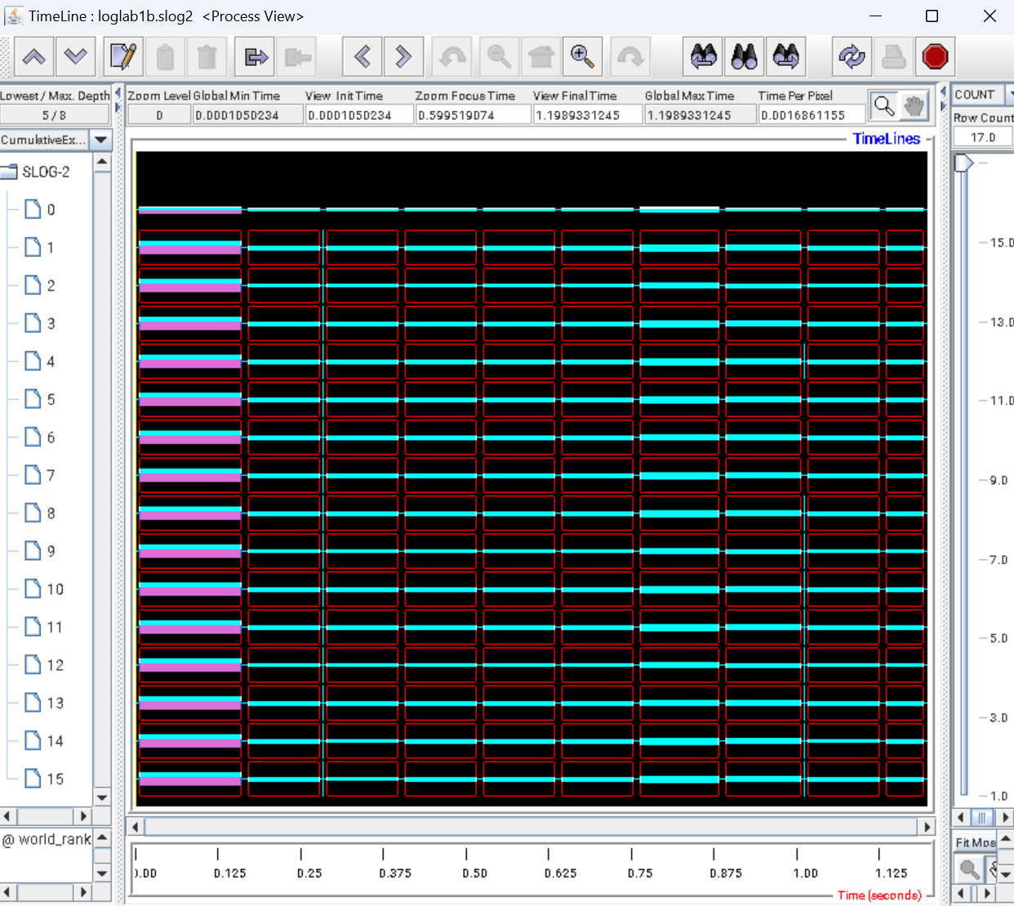

# ЗАКЛЮЧЕНИЕ

# В данной лабораторной работе была выполнена реализация параллельного вычисления системы линейных уравнений итерационным методом при помощи библиотеки MPI. Программа была запущена на нескольких процессах, каждый из которых выполнял вычисления над соответствующими частями данных.

# Было проведено измерение времени выполнения программы при различном количестве процессов и размерах входных данных. По полученным результатам были построены графики зависимости времени выполнения от количества процессов и размеров входных данных.

# На основе этих данных были рассчитаны ускорение и эффективность программы. Ускорение было определено как отношение времени выполнения последовательной программы к времени выполнения параллельной программы на n процессах:

$$S(n)= T_{seq}/T_{par}(n)$$

# где $T_{seq}$- время выполнения последовательной программы, $T_{par}$- время выполнения параллельной программы на n процессах.

# Эффективность была определена как отношение ускорения программы на n процессах к числу процессов:

$$E\left(n\right)=S\left(n\right)/ n$$

# По полученным данным можно сделать вывод, что параллельная реализация умножения матрицы на вектор с использованием MPI демонстрирует значительное ускорение выполнения программы при увеличении числа процессов. Однако при дальнейшем увеличении числа процессов эффективность программы начинает падать из-за накладных расходов на коммуникацию между процессами.